___________________

©Назари О., 2025.

Научнаястатья

УДК 691.7(55)

DOI: 10.14529/build250303

СРАВНИТЕЛЬНЫЙ ИНЖЕНЕРНЫЙ АНАЛИЗ МОСТА ВЕРЕСК  
И ВИАДУКА МИЙО:УСТОЙЧИВОСТЬ КОНСТРУКЦИИ К ЗЕМЛЕТРЯСЕНИЯМ  
И ОЦЕНКА РИСКА

***О.Назари🖂***

Южно-Уральский государственный университет, Челябинск, Россия

***🖂****eng.omidnazari@gmail.com*

***Аннотация.***В статье представлен сравнительный инженерный анализ двух известных мостов – моста Вереск (Иран) и виадука Мийо (Франция). Мост Вереск и виадук Мийо выбраны для исследования из-за их кардинальных различий в конструктивных решениях, природных условиях и инженерных вызовах. Мост Вереск построен в сейсмоактивном горном регионе с использованием традиционных методов, тогда как виадук Мийо спроектирован с применением современных технологий над глубоким ущельем, подверженным сильным ветрам. Эти различия позволяют сравнить инженерные подходы к устойчивости конструкций в различных природных условиях. Исследование включает в себя изучение строительных материалов и конструкций, обеспечивающих долговечность и надёжность этих сооружений под действием различных экологических факторов. Оценена рентабельность очерёдности проектных решений и стойкость конструкций в условиях эксплуатации и природных факторов. Определены возможные места ослабления конструкций и представлены рекомендации к повышению их надёжности, безопасности и продлению срока службы.

***Ключевые слова:***мост Вереск, виадук Мийо, эксплуатационная надёжность, инженерный анализ, строительные материалы, долговечность, инфраструктура, безопасность конструкций

*Для цитирования.*НазариО.Сравнительный инженерный анализ моста Верески виадука Мийо: устойчивость конструкции к землетрясениями оценка риска // Вестник ЮУрГУ. Серия «Строительство и архитектура». 2025. Т. 25, № 3. С. 27–34. DOI: 10.14529/build250303

Originalarticle

DOI: 10.14529/build250303

**COMPARATIVE ENGINEERING ANALYSIS OF THE VERESK BRIDGE  
AND THE MILLAU VIADUCT: EARTHQUAKE RESISTANCE  
AND RISK ASSESSMENT**

***O. Nazari🖂***

*South Ural State University, Chelyabinsk, Russia*

***🖂****eng.omidnazari@gmail.com*

***Abstract***. This article presents a comparative engineering analysis of two well-known bridges – the Veresk Bridge (Iran) and the Millau Viaduct (France). The Veresk Bridge and the Millau Viaduct are chosen for the study due to their fundamental differences in structural solutions, environmental conditions, and engineering challenges. The Veresk Bridge is constructed in a seismically active mountainous region using traditional methods, while the Millau Viaduct is designed with modern technologies over a deep gorge subjected to strong winds. These differences enable the comparison of engineering approaches to structural stability in diverse environmental conditions. The study examines construction materials and structures that ensure their durability and reliability under the influence of various environmental factors. The economic efficiency of design solutions, the stability of structures in operating conditions, and natural factors are assessed. The study identifies potential weak points in structures and provides recommendations for improving their reliability, safety, and service life.

***Keywords:***Veresk Bridge, Millau Viaduct, structural performance, engineering analysis, construction materials, infrastructure, durability, structural safety

***For citation.***Nazari O.Comparative engineering analysis of the Veresk Bridge and the Millau Viaduct: earthquake resistanceand risk assessment.*Bulletin of the South Ural State University. Ser. Construction Engineering and Architecture*. 2025;25(3):27–34. (in Russ.). DOI: 10.14529/build250303

**Введение**

Мосты являются одними из наиболее важных инженерных сооружений в сфере транспорта, которые испытывают чрезмерное движение автомобилей и железнодорожных составов и максимально сокращают маршруты. В то же время следует иметь в виду, что мосты должны проектироваться с учетом экологических и географических условий каждого региона, а также проверяться качество материалов.

В данной статье рассмотрены мост Вереск в Иране, построенный в начале ХХ века с использованием простых материалов и конструкций арочным способом, и виадук Мийо во Франции, построенный с использованием современной техники вантовым способом.

Эта статья предоставляет разработчикам ценную информацию по двум упомянутым мостам для продолжения исследовательской работы, связанной с данными по двум регионам: интенсивностью крупнейших землетрясений за последние 50 лет, анализом их основных параметров и надежности, а также общих методов ремонта мостов.

1. **Описание мостов и их конструктивные особенности**

***Мост Вереск (Иран)***

Мост Вереск соединяет железную дорогу между Тегераном и регионом Каспийского моря и принадлежит к сети Трансиранской железной дороги на севере Ирана.Мост является одним из шедевров датской инженерной фирмы Kampsax, в состав которой входили датские, немецкие и австрийские инженеры, а также специалисты гражданского строительства Италии [1].

Мост Вереск – одно из важнейших инженерных сооружений Ирана, расположенное в провинции Мазандаран. Строительство моста было начато в 1936 году и завершено в 1939 году. Высота этого моста составляет 110 метров над долиной, пролет – 66 метров. Этот мост весит около 5000 тонн, что показывает сложность и важность его строительства с использованием небольшого количества механизмов и приспособлений. При строительстве моста использовались такие материалы, как сталь, камень и бетон. Этот мост был построен таким образом, что сначала были заложены глубокие фундаменты из-за особенностей местности, а затем на них были установлены металлические колонны(рис. 1).

|  |  |
| --- | --- |
|  |  |
| **а)** | **б)** |

**Риc. 1. Мост в процессе строительства (а), мост после строительства (б)**

Помимо того, что мост Вереск находился в гористой и сейсмической местности, он не имел подъездной дороги между двумя горами, что затрудняло процесс строительства для инженеров и рабочих. Стоимость строительства этого моста оценивается примерно в 1 миллион долларов.

***Виадук Мийо (Франция)***

В 1980-х годах высокий уровень дорожного движения в районе Мийо в долине Тарн вызывал заторы, особенно летом из-за туристического трафика по маршруту из Парижа в Испанию. Способ объезда Мийо рассматривался давно, не только для облегчения потока и сокращения времени в пути для дальнобойного транспорта, но и для улучшения качества доступа в Мийо для местных предприятий и жителей. Одним из решений, которое рассматривалось, было строительство дорожного моста через реку и ущелье. Первые планы по строительству моста были обсуждены в 1987 году CETE (Центр технических исследований оборудования), и к октябрю 1991 года было принято решение о строительстве высоко расположенного моста через Тарн длиной около 2 500 метров [2].

Виадук Мийо – одно из инженерных чудес света, расположенное на юге Франции. Этот мост имеет высоту 343 метра над долиной и известен как один из самых высоких мостов в мире. Его вес составляет около 36 000 тонн, что свидетельствует об использовании при строительстве моста прочных, качественных материалов. Строительство этого моста началось в 2001 году и завершилось через 3 года в 2004 году(рис. 2). Мост был построен Консорциумом Eiffage по проекту известного французского инженера Мишеля Вайра. Материалы, используемые при возведении моста, включают сталь, предварительно напряженный железобетон и специальные материалы для строительства башен и мачт для повышения прочности.Стоимость строительства этого моста оценивается в 480 миллионов долларов.

Этапы строительства моста следующие:

|  |  |
| --- | --- |
|  |  |

**Рис. 2. Виадук Мийо после завершения строительства**

– первый этап: выемка котлована для фундамента моста;

– второй этап: заливка бетона под опоры моста;

– третий этап: установка временных опор для поддержки конструкции. В соответствии с методом надвижки, используемым в данном проекте, сначала сваривались боковые части пролетного строения. Затем с помощью специального оборудования пролетное строение постепенно перемещалось вперед, опираясь на временные опоры, до достижения проектного положения.

– четвертый этап: строительство мостового настила, включая сварку настила и его продвижение на место;

– пятый этап: натяжение стальных канатов. После того как мостовой настил закрыт, все еще были опасения, что мост будет продолжать колебаться под воздействием силы тяжести, пока канаты не будут должным образом натянуты. Последним этапом является укладка асфальтового покрытия на мостовом настиле. Общий вес асфальтового покрытия для 2,5 километра составляет примерно 10 000 тонн [2].

**2.Сейсмические характеристики региона и влияние землетрясений на мосты с учетом основных параметров землетрясений**

Гражданские инженеры по всему миру стремятся проектировать сейсмостойкую инфраструктуру, чтобы минимизировать ущерб, вызванный землетрясениями. С использованием современных инструментов сейсмологи в последнее время определили, что сейсмические волны вызывают как трансляции, так и вращения. Это открытие поставило новую задачу перед инженерами-строителями – определить, могут ли существующие проектные решения выдержать ущерб, вызванный вращательными движениями грунта [3].

***Мост Вереск (Иран)***

Из-за своего расположения в Альпийско-Гималайском сейсмическом поясе и Евразийско-Арабской сейсмической плите Иран находится в категории зон очень высокого риска: на территории этого государства происходит 8 % землетрясений мира и 17 % крупнейших землетрясений мира. Среди наиболее опасных разломов Ирана можно отметить Туркменистанский, Загросский и Гималайский.

Во всех картах опасности, предоставленных для Ирана на сегодняшний день, пиковое ускорение грунта (PGA) считается основным параметром для оценки сейсмических нагрузок на здания (Нормы безопасностизданий против землетрясений для Ирана или стандарт 2800). Однако этот параметр слабо связан с повреждениями, что делает результаты таких стандартов почти бесполезными для оценки рисков.

Метод SASHA является чисто феноменологическим и основан на статистическом анализе последовательностей данных о сейсмических воздействиях. Локальная сейсмическая история (т. е.последовательность значений интенсивности, представляющих локальные эффекты прошлых землетрясений) восстанавливается на основе доступной информации с учетом соответствующих факторов [4].

Землетрясение 1945 года в Фирузкухе магнитудой 6,3, произошедшее недалеко от моста Вереск, характеризовалось значительными колебаниями земли в течение 15 секунд. Кинематические параметры движения грунта данного землетрясения представлены на рис. 3.

***Виадук Мийо (Франция)***

В целом Франция относится к числу стран с низким риском сейсмичности, но здесь есть такие разломы, как Альпы и Пиренеи, которые могут привести к относительно сильным землетрясениям. Cévennes – разлом – сдвиг на юге Франции находится в месте расположения этого моста. В среднем в этом районе ежегодно происходит 1–2 землетрясения очень низкой магнитуды, которые не представляют никакой опасности для моста [5].

Землетрясение 2003 года в районе Лозер магнитудой 4, произошедшее недалеко от моста Мийо, сопровождалось легкими колебаниями земли в течение 15 секунд (рис. 4).

**3. Математическое моделирование  
и расчет надежности конструкций**

Математическое моделирование включает в себя различные уравнения, одним из которых является дифференциальное уравнение. Эти уравнения помогают спрогнозировать поведение конструкции до аварии и предотвратить серьезные повреждения.

Расчет надежности конструкций – это важная часть анализа, направленная на исследование вероятности повреждения или разрушения конструкций под воздействием различных нагрузок и условий. Эти вычисления часто включают вероятностный анализ, который помогает оценить безопасность и долговечность конструкций. В этом контексте используются вероятностные модели для оценки влияния таких факторов, как изменение нагрузки, свойства материалов и экологические условия на надежность сооружений [6].

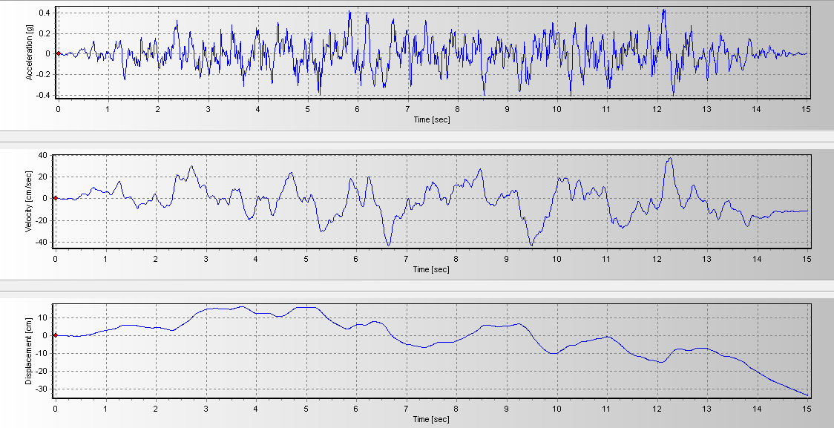

**Рис. 3. График колебаний по основным параметрам землетрясения в Фирузкухе**

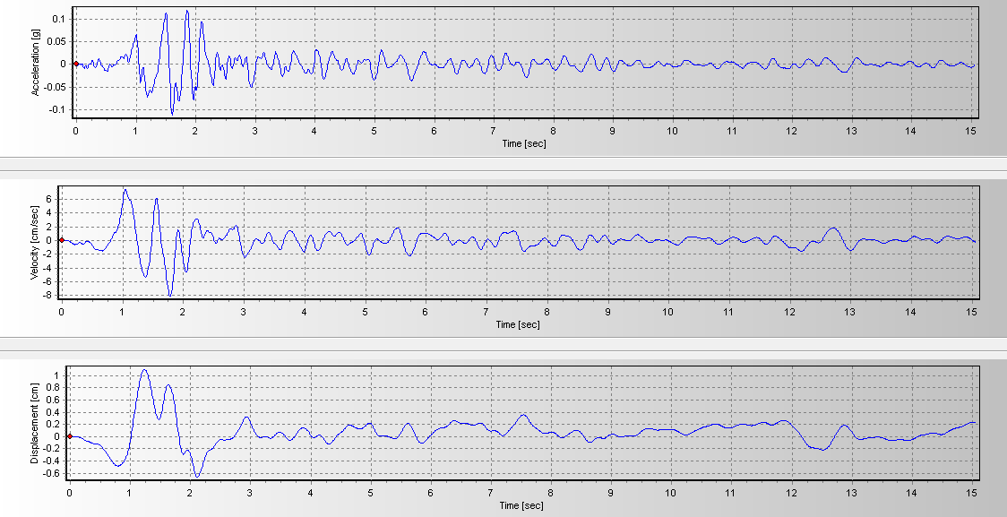

**Рис. 4. График колебаний по основным параметрам землетрясения региона Лозер**

Для расчета надежности этих двух мостов использовались два распределения (экспоненциальное и логнормальное). Экспоненциальное распределение используется для моделирования временных и пространственных интервалов между независимыми случайными событиями, например землетрясениями. Но логарифмическое нормальное распределение используется для данных, которые имеют разброс.

***Мост Вереск (Иран)***

На основе собранных данных за период с 1 января 1975 года по 1 января 2025 года в географическом районе с широтой от 35,747 до 36,25 и долготой от 52,405 до 53,849, было зафиксировано 30 землетрясений магнитудой более 2,5.

В экспоненциальном распределении, которое используется для количества землетрясений на мосту Вереск, параметры следующие:

λ = 1,2, δ = 1,774182, μ = 0,833333.

В логнормальном распределении для магнитуд произошедших землетрясений параметры следующие:

λ = 0,2352941, δ = 3,982678, μ = 4,250000

где λ – темп событий или средний темп событий; δ – стандартное отклонение; μ – среднее значение.

Анализ данных о землетрясениях вблизи моста Вереск показывает, что магнитуды следуют логнормальному распределению. График (F) демонстрирует, что наиболее вероятны землетрясения с магнитудой от 3,5 до 4,5, тогда как вероятность более сильных землетрясений уменьшается. График (P-P) подтверждает точное соответствие эмпирических данных логнормальной модели, причем наблюдается значительное сходство с результатами для моста Мийо. Эти выводы могут быть использованы для оценки сейсмических рисков и проектирования сейсмостойкости моста Вереск (рис. 5).

Где (P-P) и (F):

|  |  |
| --- | --- |
|  |  |
| **а)** | **б)** |

**Рис. 5. График надежности(а) и P-P(б) (мост Вереск)**

|  |  |
| --- | --- |
|  |  |
| **а)** | **б)** |

**Рис. 6. График надежности (а) и P-P (б) (виадук Мийо)**

На этих рисунках функция (F) представляет плотность вероятности (PDF), которая показывает вероятность отказа в момент времени; функция (P-P) использует для проверки степени соответствия данных определенномураспределению.

***Виадук Мийо (Франция)***

Для виадука Мийо во Франции был рассмотрен весь юг Франции в пределах географических координат широты от 43.582 до 45.137 и долготы от 1.132 до 4.812. В период с 1 января 1975 года по 1 января 2025 года было зафиксировано 173 землетрясения с магнитудой более 2,5.

В экспоненциальном распределении, которое используется для количества землетрясений на виадуке Мийо, параметры следующие:

λ = 0,1460674, δ = 2,409485, μ = 6,846154.

В логнормальном распределении для магнитуд землетрясений параметры следующие:

λ = 0,2666667, δ = 0,2059287, μ = 3,749953.

Анализ магнитуд землетрясений на юге Франции вблизи моста Мийо показал, что данные следуют логнормальному распределению. График плотности вероятности (F) демонстрирует, что землетрясения с малыми и средними магнитудами от 2,5 до 3,5 преобладают, в то время как вероятность более сильных землетрясений ниже. (P-P) график подтверждает хорошее соответствие логнормальной модели эмпирическим данным, хотя на краях наблюдаются небольшие отклонения (рис. 6). Эти результаты могут быть использованы для оценки сейсмического риска в регионе и проектирования сейсмоустойчивости подобных сооружений.

**4. Оценка риска**

Сейсмическая опасность – это вероятность возникновения землетрясения в определённом географическом районе в заданный период времени. Она может рассматриваться как фактор риска, влияющий на различные аспекты проекта, такие как планирование землепользования и строительные нормы [7].

Защита жизни людей является первоочередной целью в управлении сейсмическим риском, поэтому снижение числа жертв и пострадавших в зданиях во время землетрясения имеет первостепенное значение. Причины человеческих жертв при землетрясении связаны не только с обрушением зданий, но и с другими явлениями, вызванными землетрясением, такими как оползни, разжижение грунта, цунами и пожары. Стратегии уменьшения сейсмической уязвимости направлены на продвижение мер по снижению ущерба, включая применение надлежащих сейсмостойких методов проектирования для новых зданий, усиление и повышение сейсмостойкости существующих сооружений [8].

**Сравнение общего риска**

В случае с мостом Вереск наибольшую угрозу представляет землетрясение, поскольку мост находится рядом с активным и опасным разломом Альборз. Что касается виадука Мийо, то основная угроза связана с сильным ветром из-за его большой высоты. Сейсмических угроз для этого моста нет, так как в южной Франции нет активных разломов, и мост находится достаточно далеко от них. Исходя из этих данных, можно утверждать, что с точки зрения экономических и социальных последствий риск для виадука Мийо выше, чем для моста Вереск.

**5. Недостатки и дефекты конструкций  
 двух мостов**

***Мост Вереск (Иран)***

Для расчёта моделей применён метод нелинейного статического анализа, а для оценки разрушения – подход на основе эффективной жёсткости. Установлено, что геометрические изменения не влияют на показатели, результаты хорошо коррелируют с энергетическим индексом благодаря общему энергетическому подходу. Также получены более точные значения индекса разрушения на разных уровнях эксплуатации [9].

В условиях сейсмически активных регионов страны обеспечение безопасности при землетрясениях становится приоритетной задачей. Эффективная эвакуация достигается за счёт использования надёжных подъёмных механизмов, способствующих сокращению времени доступа в зоны спасения [10].

Мост Вереск выполняет важную грузопассажирскую функцию, что приводит к повышенной нагрузке и риску усталостных деформаций. Бетонные мосты уязвимы к разрушению из-за климатических, транспортных, внутренних и эксплуатационных факторов. Основной причиной разрушений является коррозия арматуры, способная привести к полной утрате конструктивной целостности [11].

Отдалённость и сложный рельеф затрудняют регулярное обслуживание моста, делая ремонт дорогостоящим. В этой связи особое значение приобретает надёжность конструкции и её устойчивость к природным воздействиям [12].

В отличие от современных мостов, Вереск не оснащён системами мониторинга, что затрудняет своевременное выявление повреждений. Он подвержен рискам внешнего воздействия, включая камнепады и стихийные бедствия. Высокие затраты и длительный процесс строительства делают регулярное обслуживание необходимостью. Без должного контроля мост может выйти из строя до окончания расчётного срока. Поэтому при проектировании новых сооружений важно внедрять продуманные программы технического обслуживания [13].

Диаграмма (рис. 7) отражает ключевые факторы, влияющие на поведение конструкции, что позволяет инженерам своевременно выявлять и устранять уязвимости. Учитывая высокую стоимость строительства и ремонта, важно заранее планировать меры защиты до возникновения аварийных ситуаций.

***Виадук Мийо (Франция)***

Мост находится в регионе, где часты сильные ветра, особенно в долине реки Тарн. Хотя конструкция моста рассчитана на подобные нагрузки, сильные ветры – это потенциальная угроза безопасности.

Большой мост уязвим для резких температурных и влажностных колебаний, что может повлиять со временем на долговечность материалов.

Необычный дизайн моста делает непригодными классические методы ремонта и требует специальных технологий.

Любая ошибка при строительстве может привести к значительным денежным и временным затратам.

Ранее в процессе реализации проекта было оказано значительное воздействие на окружающую природную среду, включая изменения в глубине русла реки и возникновение экологических проблем реки Тарн.

Конструкция и система контроля моста полностью основаны на самых современных технологиях. При сбое этих систем их ремонт может быть очень сложным.

Использование современных высокотехнологичных материалов влечет за собой постоянный ремонт, что приводит к увеличению эксплуатационных расходов.

Хотя регион не считается сейсмически активным, неизвестно, как мост поведет себя при возможных сильных толчках.

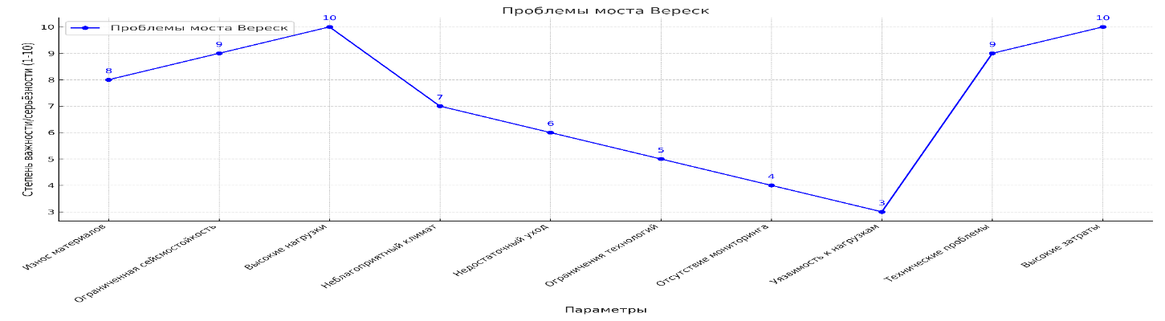

**Рис. 7. Диаграмма проблемы моста Вереск**

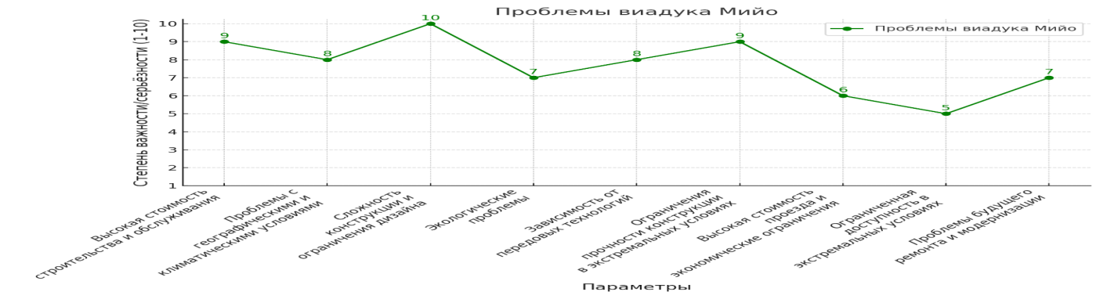

**Рис. 8. Диаграмма проблемы виадука Мийо**

Сложная геометрия и высота моста создают препятствия для пожаротушения и спасательных операций. Его уникальная конструкция требует высоких стандартов при ремонте и влечёт за собой значительные финансовые затраты (рис. 8).

Высота, сложная конструкция и применение современных материалов делают техническое обслуживание моста особенно дорогим. Использование стальных тросов и анкеров требует регулярной очистки и контроля, что значительно повышает эксплуатационные затраты [14].

На диаграмме (см. рис. 8) приведены все параметры, важные при строительстве и обслуживании этого моста, причем стоимость обслуживания важнее других параметров. По этой причине, прежде чем произойдет серьезная авария, дефекты необходимо выявлять с помощью датчиков и восстанавливать.

**6. Рекомендации по усилению конструкций при возникновении чрезвычайных ситуаций**

***Мост Вереск (Иран)***

В связи с тем, что этот мост расположен в зоне повышенного риска сейсмичности, больше внимания следует уделять поведению его материалов. Одним из способов предотвращения непоправимых аварий является использование датчиков движения, фиксирующих поведение конструкции. Затем нагрузки, регистрируемые этими датчиками, можно смоделировать в программах конечных элементов и усилить слабые места моста. По конструкции моста можно сказать, что этот мост более уязвим в средней части, которая построена в виде арки, чем остальные части, имеющие опоры в начале и в конце, и поскольку доступ к ним затруднён, рекомендуется размещать там датчики, чтобы можно было предотвратить непоправимые повреждения на ранних стадиях.

***Виадук Мийо (Франция)***

Поскольку метод строительства этого моста отличается от метода строительства моста Вереск, при его модернизации следует использовать материалы, устойчивые к ветру, влажности и изменению температуры. Из-за большой высоты этогомоста большая часть грозящей ему опасности связана с сильными ветрами, поэтому за счет установки высокочувствительных датчиков можнов значительной степени предсказать поведение моста и усилить его системы безопасности.

**Вывод**

В данной работе проведён инженерный сравнительный анализ мостов Вереск (Иран) и Мийо(Франция) с учётом различий в конструкции, природных условиях и сейсмических рисках. Рассмотрены материалы, методы строительства, параметры надёжности и устойчивости. Выполнено математическое моделирование, включая вероятностный анализ землетрясений. Выявлены уязвимые зоны и предложены рекомендации по усилению конструкций. Результаты подчёркивают необходимость индивидуального подхода к проектированию и обслуживанию мостов в зависимости от географических и климатических условий.

**Список литературы / References**

1. Javan-Doloei Gh., Sadidkhouy A., Abbassi M., Ataei Sh., Esmaeili M., Movaghari R., Azqandi M. On the importance of seismic health monitoring (SHM) of life line structures (Case study: historical Veresk bridge). 2016. 16th National Geophysical Conference, Tehran, May 2016.
2. Lin X. Construction processes and strategies of Millau viaduct // Highlights in Science, Engineering and Technology. 2022. Vol. 18, pp. 86–92. DOI: 10.54097/hset.v18i.2579
3. Dhabu A.C., Bernauer F., Liao C.-M., Niederleithinger E., Igel H., Hadziioannou C. Characterizing rotational ground motions: implications for earthquake-resistant design of bridge structures. 2024. DOI: 10.48550/arXiv.2411.02203
4. Shabani E., Albarello D., Mahsuli M., Eghbali N., Varzandeh S.H., Farnetani F. Seismic hazard assessment for Iran in terms of macroseismic intensity // Bulletin of Earthquake Engineering. 2024. Vol. 22(10), pp. 4823–4842. DOI: 10.21203/rs.3.rs-4007084/v1
5. Courboulex F., Larroque C., Deschamps A., Kohrs-Sansorny C., Gélis C., Got J.L., Charreau J., Stéphan J.F., Béthoux N., Virieux J., Brunel D., Maron C., Duval A. M., Perez J-L., Mondielli P. Seismic hazard on the French Riviera: observations, interpretations and simulations // Geophysical Journal International. 2007. Vol. 170, no. 1, pp. 387–400. DOI: 10.1111/j.1365-246X.2007.03456.x
6. Tadbir. Types of structural analysis methods. *[Electronic resource].*Available at: link (accessed 16 February 2025).
7. Shende P.,Vishal Ashok W., Limkar S., D. Kokate M., Lavate S., Khedkar G.Assessment of seismic hazards in underground mine operations using machine learning // International Journal on Recent and Innovation Trends in Computing and Communication. 2023. Vol. 11(2s), pp. 237–243. DOI: 10.17762/ijritcc.v11i2s.6142
8. Gorji A.A. [Building safety against earthquakes]. Tehran, Kiplas Pars Publ., 2020, 26 p.
9. Rahai A.R., Mirzazade Ghalibaf A., Sadeghi N. Seismic assessment of steel frame bridges and comparison with damage indices // Amirkabir Journal of Civil Engineering. Tehran, Iran. 2019. Vol. 51(4), pp. 757–766.
10. Afzir. Analysis of the effect of earthquake on bridge Girders. *[Electronic resource].*Available at: link (accessed 16 February 2025).
11. Ashianpey. Concrete bridge fatigue. *[Electronic resource].*Available at: link (accessed 16 February 2025).
12. Emtiaz22. Environmental challenges in bridge construction. *[Electronic resource].*Available at: link (accessed 16 February 2025).
13. Ziaei Ahmadabadi M.H. Management of maintenance and operation of urban bridges // The Second National Conference on Engineering and Construction Management, Bandar Abbas. 2012. *[Electronic resource].*Available at: https://civilica.com/doc/159635 (accessed 16 February 2025).
14. Alusys. Cable structure. *[Electronic resource].*Available at: link (accessed 16 February 2025).

***Информация об авторе:***

**Назари Омид**, студент, Южно-Уральский государственный университет, Челябинск, Россия; eng.omidnazari@gmail.com

***Information about the author:***

**Omid Nazari**, South Ural State University, Chelyabinsk, Russia; eng.omidnazari@gmail.com

***Статья поступила в редакцию 03.03.2025, принята к публикации 24.03.2025.***

***The article was submitted 03.03.2025, approved after reviewing 24.03.2025.***